# Windows编程技术

# 实验报告

# 学院：福州大学物理与信息工程学院

# 专业： 数字媒体技术

# 姓名： 吴炜达

# 学号： 112000840

# 实验 套接字实验

## 实验目的和要求

如下图

### 二、实验设备（环境）及要求

Win32, windows 10, v120

### 实现步骤和方法

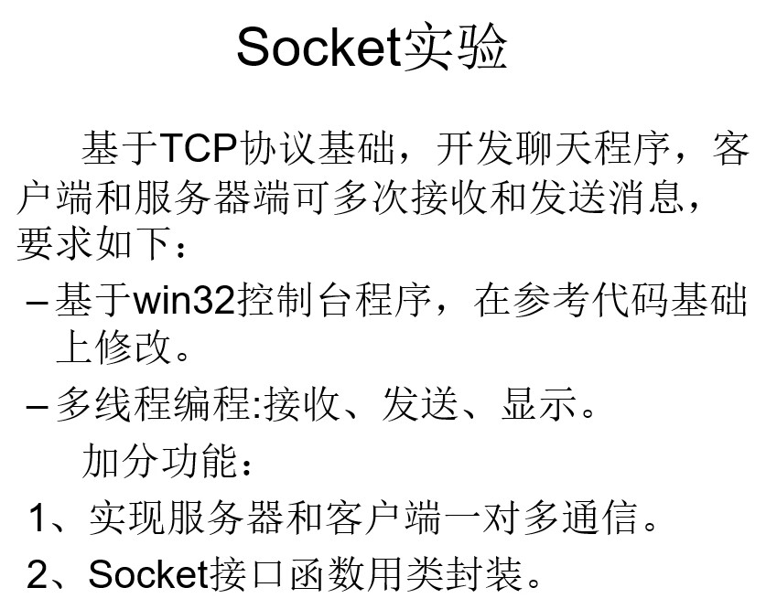

### 实验结果

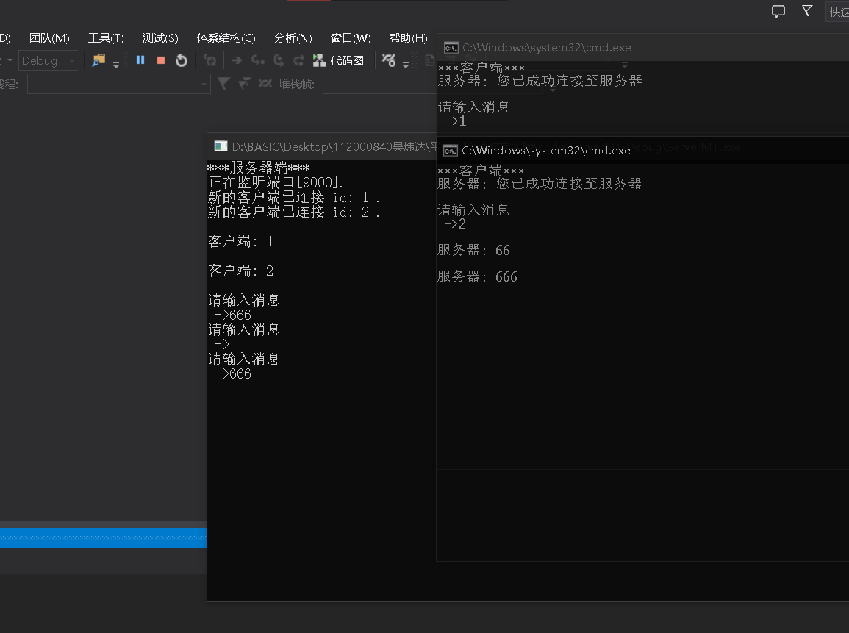

### 实验总结

成功地将多线程应用起来,初步掌握了Socket在服务器和客户端的使用,一对多成功实现